RESUMEN MXS88

PIO:

Cuenta con 4 celdas de memoria y cada celda posee 8 bits

* 2 puertos datos: PA (30H) y PB (31H)
* 2 puertos Configurables: CA (32H) y CB (33H)

Donde CA configura PA y CB configura a PB

**Puerto configurable:** CA Y CB

Si lo ponemos en 0 ---> el Puerto de Datos es de SALIDA (Luces)

Si lo ponemos en 1 ---> el Puerto de Datos es de ENTRADA (Llaves)

**LLAVES:**

Es un dispositivo de 8 bits y Está conectado al PIO

1 bit por cada llave.

* Es un dispositivo de entrada (config. de pio en 1111 1111).
* Cada llave se conecta a un bit del registro PA

{Configuramos CA}.

* Si cambiamos la llave, cambia el registro PA.
* Tiene 2 señales:

1 = Encendido

0 = Apagado

¿COMO CONFIGURARLO?

Mov al,0ffh

Out CA, al

Leer: in al, PA

**LUCES:**

Es un dispositivo de 8 bits y Está conectado al PIO

1 bit por cada luz

* Dispositivo de Salida.
* Cada luz se conecta a un bit del registro PB

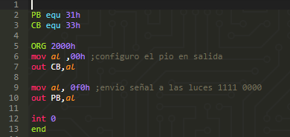{configurar CB}.

* Usa 2 señales

1 = prendido

0 = apaga

**PIC:**

Es el controlador de interrupciones programable

Permite conectar varios dispositivos de entrada salida al CPU para realizar interrupciones (4 lineas), logrando multiplexar los pedidos

* Lo manejamos con IN y OUT
* Se debe usar CLI y STI, nos permiten bloquear y activar las interrupciones, así mientras programamos no explota el programa
* Tendremos que indicar en la subrutina de interrupciones que terminamos moviendo 20h a EOI

EOI EQU 20h

Org 3400h

MOV AL, 20h

OUT EOI 20h

IRET (Usamos IRET ya q es una subrutina de INT)

Posee 4 registros

|  |  |  |  |
| --- | --- | --- | --- |
| REGISTRO | Función | Dirección | Dispositivo tipo |
| EOI | Avisa al PIC que termino una interrupción | 20H | Salida |
| IMR | Sus bits indican que interrupción está habilitada  1= serán ignoradas  0= habilitadas | 21H | Salida |
| IRR | Indica por sus bits que Interrupción esta siendo atendida | 22H | Entrada |
| ISR | Sus bits indican si se están atendiendo las interrupciones de algún dispositivo | 23H | Entrada |

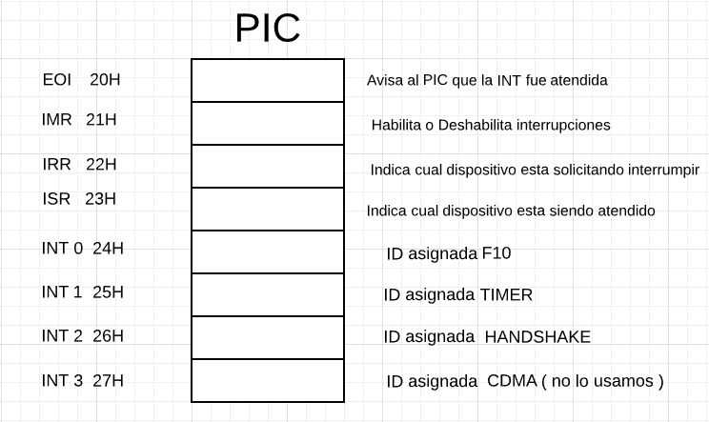

Es IMPORTANTE programar el IMR cuando queramos usar INTERRUPIONES

Dependiendo de lo que queramos usar

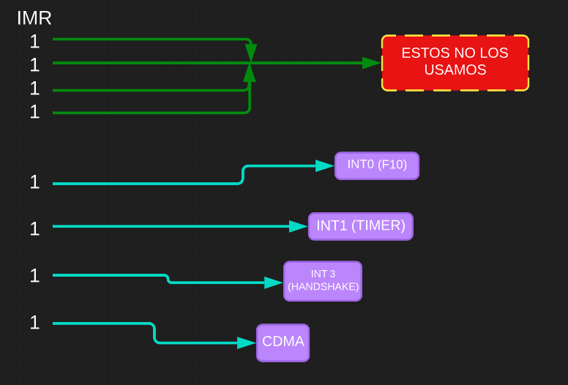

**Timer**: está conectado a la línea 1 Del PIC (INT 1).

|  |  |  |  |  |  |  |  |
| --- | --- | --- | --- | --- | --- | --- | --- |
| Registros | | | | Posición | | | |
|  |  |  |  |  |  |  |  |
| Comparador  (COMP) | | | | 11h | | | |
| Contador  (CONT) | | | | 10h | | | |

**Contador**:

* Aumenta por segundo en 1.
* Sigue hasta 255, después se reinicia en 0.
* Se genera una interrupción cuando el COMP = CONT.

¿ COMO CONFIGURARLO ?

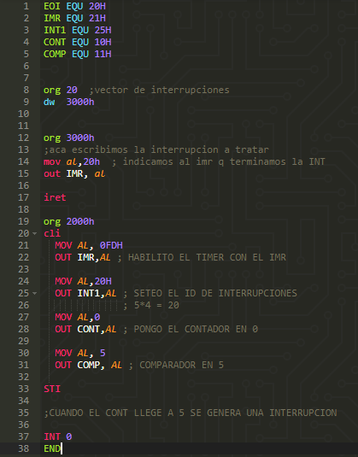

Para reiniciar el **CONTADOR.**

Agg en la subrutina:

Mov AL ,0

Out CONT, AL

Con esto reiniciamos el contador a 0

**IMPRESORAS**

**CONTAMOS CON 3 METODOS DE IMPRESIÓN:**

* Handshake con consulta de estado (strobe automático).
* Handshake con Interrupciones.
* PIO con consulta de estado (Strobe a Mano).

**CONSULTA DE ESTADO**:

Se utiliza para poder ver el estado de la impresora, si esta ocupada o esta libre como para poder enviar otro dato e imprimirlo.

* Tendremos que leer el BUSY del registro de Estado.
* Luego implementamos una máscara con un AND, así aislamos el bit de Busy.

|  |
| --- |
| X x x x x x x x |
| 0 0 0 0 0 0 0 1 |



Si BUSY esta en 1 = queda en 1

Si BUSY esta en 0= queda en 0

* Comparar con el resultado

JZ: para saltar si BUSY es = 0

JNZ: para saltar si BUSY es = 1

**Impresora por HANDSHAKE y Consulta de Estado**

* Disp. De E/S interno.
* Conectado al PIC linea 2 (INT 2).
* Posee 2 registros de 8bits que no requiere de configuración

Datos (40H).

Estado (41H): los 2 últimos bits son El BUSY y STROBE

(xxxx xxSB).

X: si es 1= activa interrupción

X: si es 0= están deshabilitadas

BUSY: indica si esta ocupada la impresora o no.

1= Ocupado



0= Libre

STROBE: Avisa que tiene un Dato .

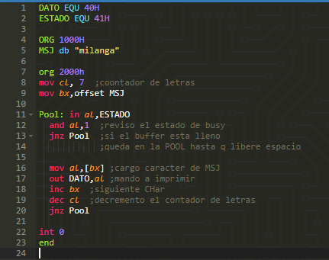

**Impresora por HANDSHAKE e INTERRUPCION:**

En este caso como es por interrupciones tendremos que hacer lo siguiente

* Configurar el PIC

- IMR

- INT 2 (ya que conectaremos la línea a las interrupciones del HAND)

- Vector de interrupciones

* Configurar la IMPRESORA ya que ahora va a tener una interrupción
* Hacer una subrutina donde debemos apagar las interrupciones

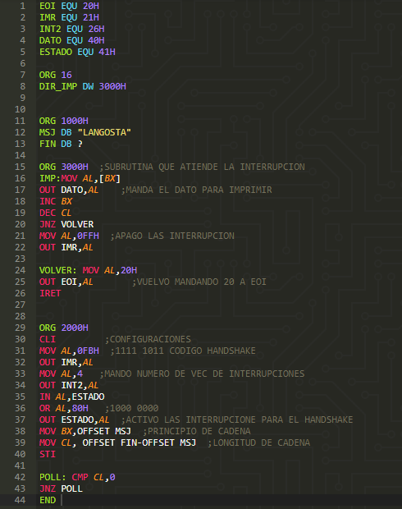

**Impresora por PIO y Consulta de Estado.**

En este caso tendremos que hacer la Señal del STROBE a mano (Mandar 0 y 1 a PA que sería el strobe ).

¿Cómo Imprimir?

Tendremos que usar PA Y PB Donde;

* PA: lo usamos para la señal de STROBE.
* PB: lo usamos para enviar DATOS.

ENTONCES;

* Configuro CA como strobe (x x x x x x S B).
* Configuro CB en salida (0 0 0 0 0 0 0 0).

Implementar una consulta de estado.

